Периодическое печатное издание Совета депутатов и администрации муниципального образования Утянского сельсовета
№ 3 26 февраля 2024 г
издаётся с ноября
2006 г
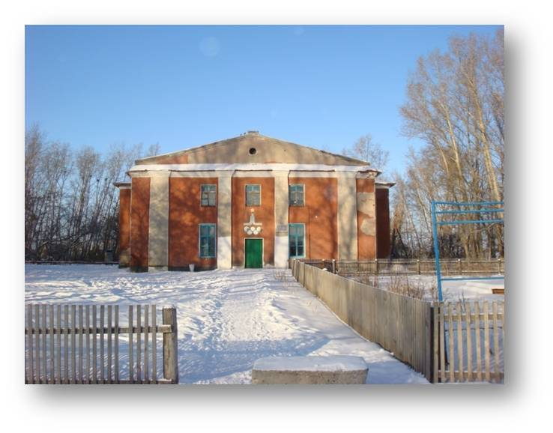
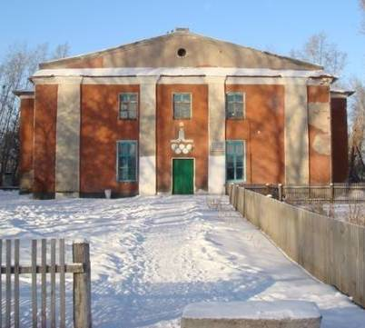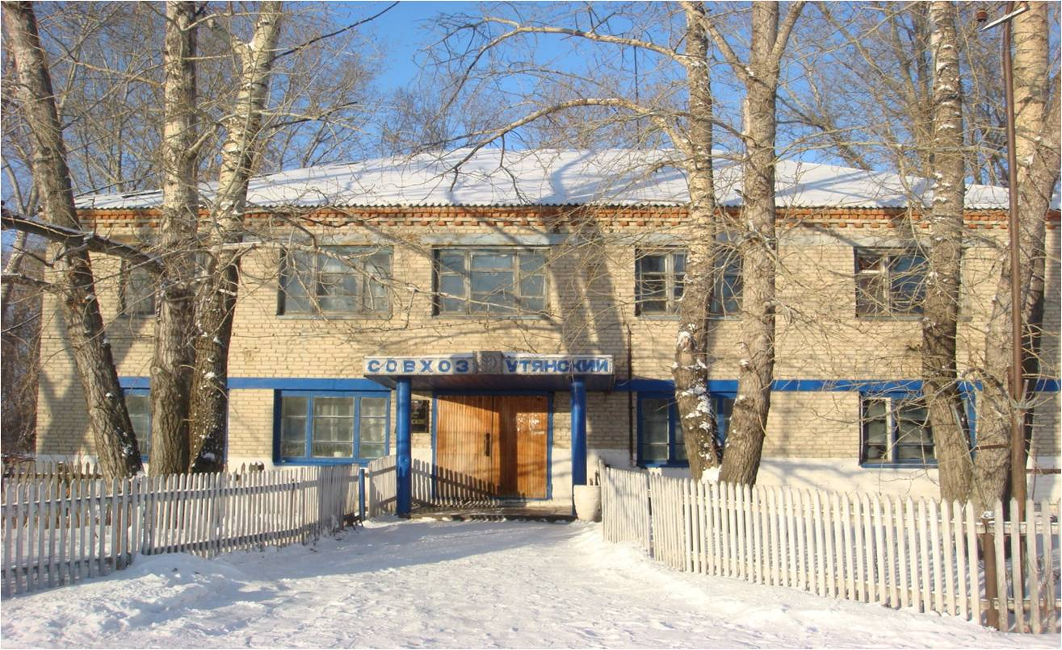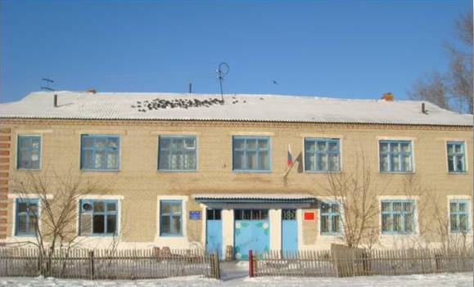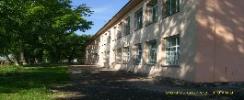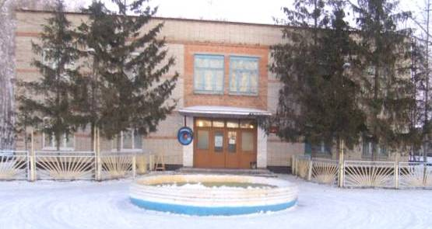

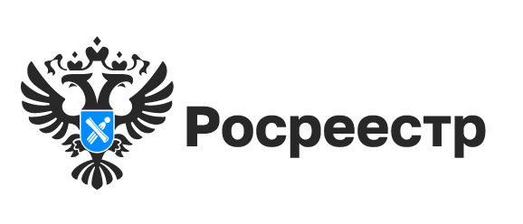
Управление Росреестра по Новосибирской области предупреждает население о недопущении пала на землях сельскохозяйственного назначения
Ежегодно с приходом весны фиксируются сельскохозяйственные палы (поджоги пожнивных остатков и сухостоя сорной растительности на землях сельскохозяйственного назначения), чем усложняется пожароопасная обстановка.
Управления Росреестра по Новосибирской области обращается ко всем юридическим и физическим лицам, правообладателям и пользователям сельскохозяйственных угодий и напоминает о недопустимости палов сухой травы и предупреждает землепользователей:
в соответствии с пунктами 218 и 283 Правил противопожарного режима в Российской Федерации, утвержденных постановлением Правительства Российской Федерации от 25 апреля 2012 года № 390, запрещено выжигание сухой травянистой растительности, стерни, пожнивных остатков на землях сельскохозяйственного назначения и землях запаса, разведение костров на полях.
Использование открытого огня и разведение костров на землях сельскохозяйственного назначения и землях запаса могут производиться только при условии соблюдения требований пожарной безопасности, установленных Правилами противопожарного режима в Российской Федерации, а также нормативными правовыми актами Министерства Российской Федерации по делам гражданской обороны, чрезвычайным ситуациям и ликвидации последствий стихийных бедствий, принятыми по согласованию с Министерством природных ресурсов и экологии Российской Федерации и Министерством сельского хозяйства Российской Федерации.
Сельскохозяйственные палы приводят к снижению плодородия почвы, повреждению лесозащитных насаждений и зачастую приводят к возникновению крупных пожаров и угрожают населенным пунктам, и могут стать причиной гибели людей. Кроме того, запрещено в полосах отвода автомобильных дорог, полосах отвода и охранных зонах железных дорог, путепроводов и продуктопроводов выжигать сухую травянистую растительность, разводить костры, сжигать хворост, порубочные остатки и горючие материалы, а также оставлять сухостойные деревья и кустарники. В целях пресечения фактов выжигания растительности и предупреждения возникновения чрезвычайных ситуаций, вызванных пожарами, возникшими в том числе при сплошном выжигании растительности (палами), 01 февраля 2019 года утвержден План работы Управления Росреестра по Новосибирской области по участию в предупреждении и ликвидации последствий чрезвычайных ситуаций, вызванных пожарами, возникшими в том числе при сплошном выжигании растительности (палами), на территории Новосибирской области.
В рамках проведения надзорных функций по государственному земельному надзору Управлением проводятся обследования земельных участков на наличие признаков чрезвычайных ситуаций (стихийных свалок, сжигания мусора, наличие сухой травы вблизи автомобильных дорог). С целью предупреждения чрезвычайных ситуаций проводятся беседы с землепользователями, собственниками земельных участков о вреде выжигания сухой травянистой растительности, стерни, пожнивных остатков на землях сельскохозяйственного назначения и опасности возникновения крупных пожаров. Следует отметить, что за пожарную безопасность и состояния плодородия почвы несут ответственность землепользователи, собственники земельных участков.
Работа Управления Росреестра по Новосибирской области по профилактике и предупреждению чрезвычайных пожароопасных ситуаций проводится в тесном взаимодействии с Главным Управлением МЧС России по Новосибирской области, Управлением Россельхознадзора по Новосибирской области, уполномоченными органами государственной власти по Новосибирской области, иными органами государственной власти, органами местного самоуправления. В случае обнаружения признаков, указывающих на возможность возникновения чрезвычайной ситуации, государственные инспекторы Управления Росреестра по Новосибирской области сообщают о данных фактах уполномоченным лицам органов местного самоуправления.
Просим Вас проявить максимальную ответственность и не допускать возгорания сухой растительности. Будьте осторожны с огнем! Обнаружив возгорание, попытайтесь остановить распространение огня своими силами и сообщите по телефону:
- на Единый телефон экстренных служб – 112;
- в Пожарно-спасательную службу МЧС России – 101;
- «Единый телефон доверия» ГУ МЧС России по Новосибирской области - 8(383) 239-99-99;

материал подготовлен Управлением Росреестра
по Новосибирской области

Об Управлении Росреестра по Новосибирской области
Управление Федеральной службы государственной регистрации, кадастра и картографии по Новосибирской области (Управление Росреестра по Новосибирской области) является территориальным органом федерального органа исполнительной власти, осуществляющим функции по государственной регистрации прав на недвижимое имущество и сделок с ним, государственному кадастровому учету недвижимого имущества, по оказанию государственных услуг в сфере осуществления государственной регистрации прав на недвижимое имущество и государственного кадастрового учета недвижимого имущества, землеустройства, государственного мониторинга земель, лицензирования геодезической и картографической деятельности, а также функции в сфере геодезии и картографии, наименований географических объектов, по федеральному государственному контролю (надзору) в области геодезии и картографии, федеральному государственному земельному контролю (надзору), государственной кадастровой оценке объектов недвижимости, федеральному государственному контролю (надзору) за деятельностью саморегулируемых организаций. Руководителем Управления Росреестра по Новосибирской области является Светлана Евгеньевна Рягузова.

Контакты для СМИ:
Управление Росреестра по Новосибирской области
630091, г. Новосибирск, ул. Державина, д. 28
Электронная почта:
oko@54upr.rosreestr.ru
Сайт: Росреестр
Соцсети: ВКонтакте, Одноклассники, Яндекс.Дзен, Телеграм

В реестр недвижимости внесены границы 1005 населенных пунктов Новосибирской области

На территории Новосибирской области 1544 населенных пункта. По состоянию на 01.01.2024 в Едином государственном реестре недвижимости содержатся сведения о границах 1005 населенных пунктов (65,1%), в их числе границы г. Новосибирска, р.п. Кольцово, р.п. Краснообск, районных центров – г. Барабинск, г. Искитим, г. Куйбышев, г. Купино, г. Тогучин, г. Чулым, р.п. Колывань, р.п. Коченево, р.п. Краснозерское, р.п. Маслянино, р.п. Чистоозерное, с. Венгерово, с. Здвинск, с. Убинское, с. Усть-Тарка.
В 2023 году в ЕГРН внесены границы 54 населенных пунктов Новосибирской области.
Границы более 80% населенных пунктов установлены в Баганском, Барабинском, Венгеровском, Здвинском, Каргатском, Краснозерском, Купинском, Кыштовском, Сузунском, Татарском, Убинском, Усть-Таркском, Черепановском, Чулымском районах.

материал подготовлен Управлением Росреестра
по Новосибирской области

Об Управлении Росреестра по Новосибирской области
Управление Федеральной службы государственной регистрации, кадастра и картографии по Новосибирской области (Управление Росреестра по Новосибирской области) является территориальным органом федерального органа исполнительной власти, осуществляющим функции по государственной регистрации прав на недвижимое имущество и сделок с ним, государственному кадастровому учету недвижимого имущества, по оказанию государственных услуг в сфере осуществления государственной регистрации прав на недвижимое имущество и государственного кадастрового учета недвижимого имущества, землеустройства, государственного мониторинга земель, лицензирования геодезической и картографической деятельности, а также функции в сфере геодезии и картографии, наименований географических объектов, по федеральному государственному контролю (надзору) в области геодезии и картографии, федеральному государственному земельному контролю (надзору), государственной кадастровой оценке объектов недвижимости, федеральному государственному контролю (надзору) за деятельностью саморегулируемых организаций. Руководителем Управления Росреестра по Новосибирской области является Светлана Евгеньевна Рягузова.

Контакты для СМИ:
Управление Росреестра по Новосибирской области
630091, г. Новосибирск, ул. Державина, д. 28
Электронная почта:
oko@54upr.rosreestr.ru
Сайт: Росреестр
Соцсети: ВКонтакте, Одноклассники, Яндекс.Дзен, Телеграм

Новосибирским Росреестром утвержден план профилактических визитов на 2024 год

Профилактический визит является одним из видов профилактических мероприятий Управления Росреестра по Новосибирской области, который проводится инспектором в виде беседы, в том числе посредством видеосвязи, с собственником земельного участка. В прошлом году инспекторами Управления Росреестра по Новосибирской области было проведено около 150 профилактических визитов.
Новосибирским Росреестром продолжается работа по профилактике нарушений среди землепользователей и в этих целях утвержден план профилактических визитов на 2024 год, с которым можно ознакомиться в региональном блоке официального сайта Росреестра в сети Интернет rosreestr.gov.ru в разделе «Проведение проверок-Государственный земельный надзор-Профилактика нарушений-2024».
Напоминаем, что с августа 2023 года у собственника земельного участка появилась возможность обратиться в новосибирский Росреестр с заявлением о проведении в отношении него профилактического визита. Инспектор в течение 10 рабочих дней рассмотрит данное заявление и примет решении о проведении либо об отказе в проведении профилактического визита. Подать указанное заявление можно одним из следующих способов:
- в письменном виде по почте: 630091, Новосибирская область, г. Новосибирск, ул. Державина, д. 28;
- на сайте Росреестра;
- в ходе личного приема.

материал подготовлен Управлением Росреестра
по Новосибирской области

Об Управлении Росреестра по Новосибирской области
Управление Федеральной службы государственной регистрации, кадастра и картографии по Новосибирской области (Управление Росреестра по Новосибирской области) является территориальным органом федерального органа исполнительной власти, осуществляющим функции по государственной регистрации прав на недвижимое имущество и сделок с ним, государственному кадастровому учету недвижимого имущества, по оказанию государственных услуг в сфере осуществления государственной регистрации прав на недвижимое имущество и государственного кадастрового учета недвижимого имущества, землеустройства, государственного мониторинга земель, лицензирования геодезической и картографической деятельности, а также функции в сфере геодезии и картографии, наименований географических объектов, по федеральному государственному контролю (надзору) в области геодезии и картографии, федеральному государственному земельному контролю (надзору), государственной кадастровой оценке объектов недвижимости, федеральному государственному контролю (надзору) за деятельностью саморегулируемых организаций. Руководителем Управления Росреестра по Новосибирской области является Светлана Евгеньевна Рягузова.

Контакты для СМИ:
Управление Росреестра по Новосибирской области
630091, г. Новосибирск, ул. Державина, д. 28
Электронная почта:
oko@54upr.rosreestr.ru
Сайт: Росреестр
Соцсети: ВКонтакте, Одноклассники, Яндекс.Дзен, Телеграм

